Отчет депутата по округу № 1 И.В. Войнова
за период с 2016 года

Уважаемые жители избирательного округа № 1!

Прежде чем приступить к отчету за весь период полномочий 5-го созыва Собрания депутатов, обозначу перспективы решения двух больших проблем нашего избирательного округа, которые я пытался решить на протяжении нескольких лет и, наконец, процесс пошел.
Во-первых, предприняты необходимые шаги для начала строительства детского сада-школы в микрорайоне «М».
Собранием депутатов на сессии 28 февраля принято решение, позволяющее оформить земельный участок для строительства. Это стало возможным благодаря социально-ответственной позиции руководства компании «ИБК», с которым я вел переговоры по этому вопросу еще будучи главой Миасского округа в предыдущем созыве. Уверен, что все жители округа понимают, насколько остро нуждается наш новый район в образовательном учреждении. Школа-детсад будет строиться за счет средств инвестора, а в бюджете округа на 2021 год предусмотрены средства на выкуп здания, которое будет уже готово к эксплуатации. Так что дальнейшее решение проблемы – дело техники.
В бюджете текущего года предусмотрено финансирование работ по строительству разворотного кольца на севере машгородка с соответствующим продлением маршрутов для троллейбусов и маршрутных такси.

В поселке Северные Печи в ближайшей перспективе будет построен новый фельдшерско-акушерский пункт. Обращение в министерство здравоохранения Челябинской области по вопросу финансирования строительства мы готовили совместно с главным врачом городской больницы № 3 Андреем Павловичем Неучевым. Решение по земельному участку на февральской сессии также принято. Надеюсь, что медицинская помощь для жителей Северных Печей скоро станет доступнее!

А теперь – коротко об итогах четырех прошедших лет

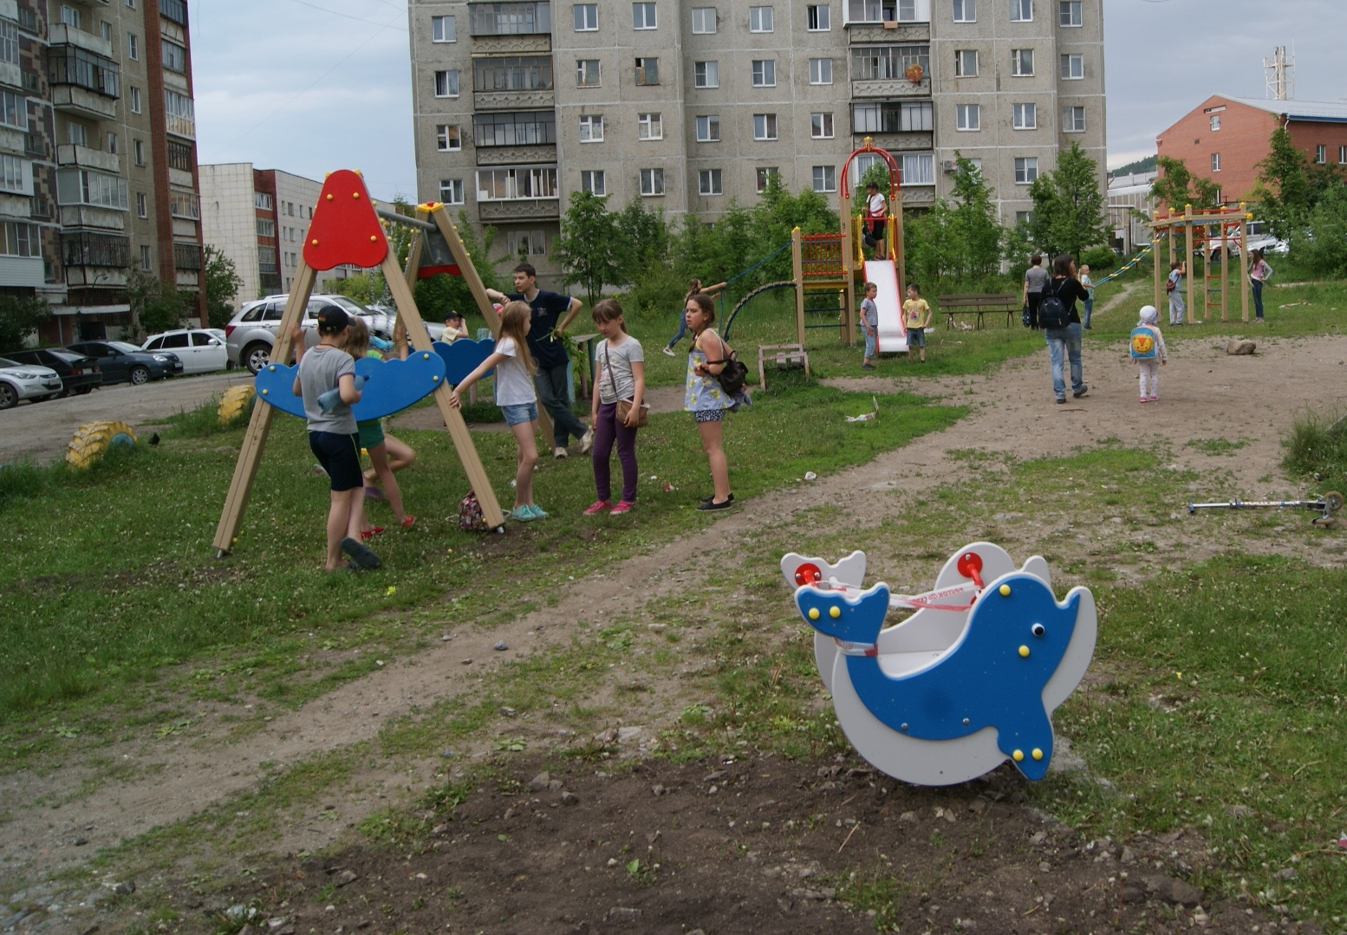
В 2016 году, исходя из принципа преемственности в работе по благоустройству нашего округа, выделенные из бюджета 500 тысяч рублей были направлены на те виды работ, которые планировались вашим предыдущим депутатом А.М. Комиссаровой и активом округа.
Была обустроена пешеходная дорожка (тротуар) вдоль дома по ул. Олимпийской, 9 и там же установлено ограждение газонов; проложена пешеходная дорожка от дома №10 по ул. Олимпийской; произведен ремонт внутридворового проезда и тротуара по адресу: пр. Макеева, 44.
По многочисленным просьбам жителей к 1 сентября на пересечении проспекта Макеева и ул. Олимпийская был установлен пешеходный светофор. Впоследствии он был дополнительно оснащен «зеленым человечком», заасфальтирован подход к пешеходному переходу с западной стороны и установлено ограждение с восточной стороны проспекта.

На выполнение ваших наказов в 2017 году решением Собрания депутатов из бюджета Миасского округа был выделен миллион рублей. На эти деньги удалось сделать следующее:
- установлен детский городок во дворе домов № 42 по пр. Макеева и №№ 10, 10а, 12, 14 по ул. Олимпийской;
- обустроена парковка у дома № 46 по пр. Макеева;
- выполнен ремонт ливневой канализации во дворе дома № 44 по пр. Макеева;
- выполнены работы по ремонту здания школы № 23 (пос. Северные Печи);
- установлены евроокна в детском саду № 50.
Установлены евроокна в школе № 10. В районе школы восстановлено освещение. По просьбам жителей на личные средства депутата заказан проект благоустройства сквера в районе школы № 10.

Благодаря активности жителей и нашему взаимодействию, в проект «Комфортная городская среда» было включено благоустройство двора дома № 13 по улице Олимпийской. За счет этой программы выполнено асфальтирование дворового проезда с ремонтом тротуаров и устройством парковки и ограждений.
Проведена работа по привлечению средств из федерального бюджета в объеме 12 миллионов рублей на газификацию поселка Михеевка. Деньги были выделены, при уточнении бюджета заложили средства (1,0 млн. руб.) для софинансирования из бюджета Миасского округа. Газопровод в Михеевку проведен.

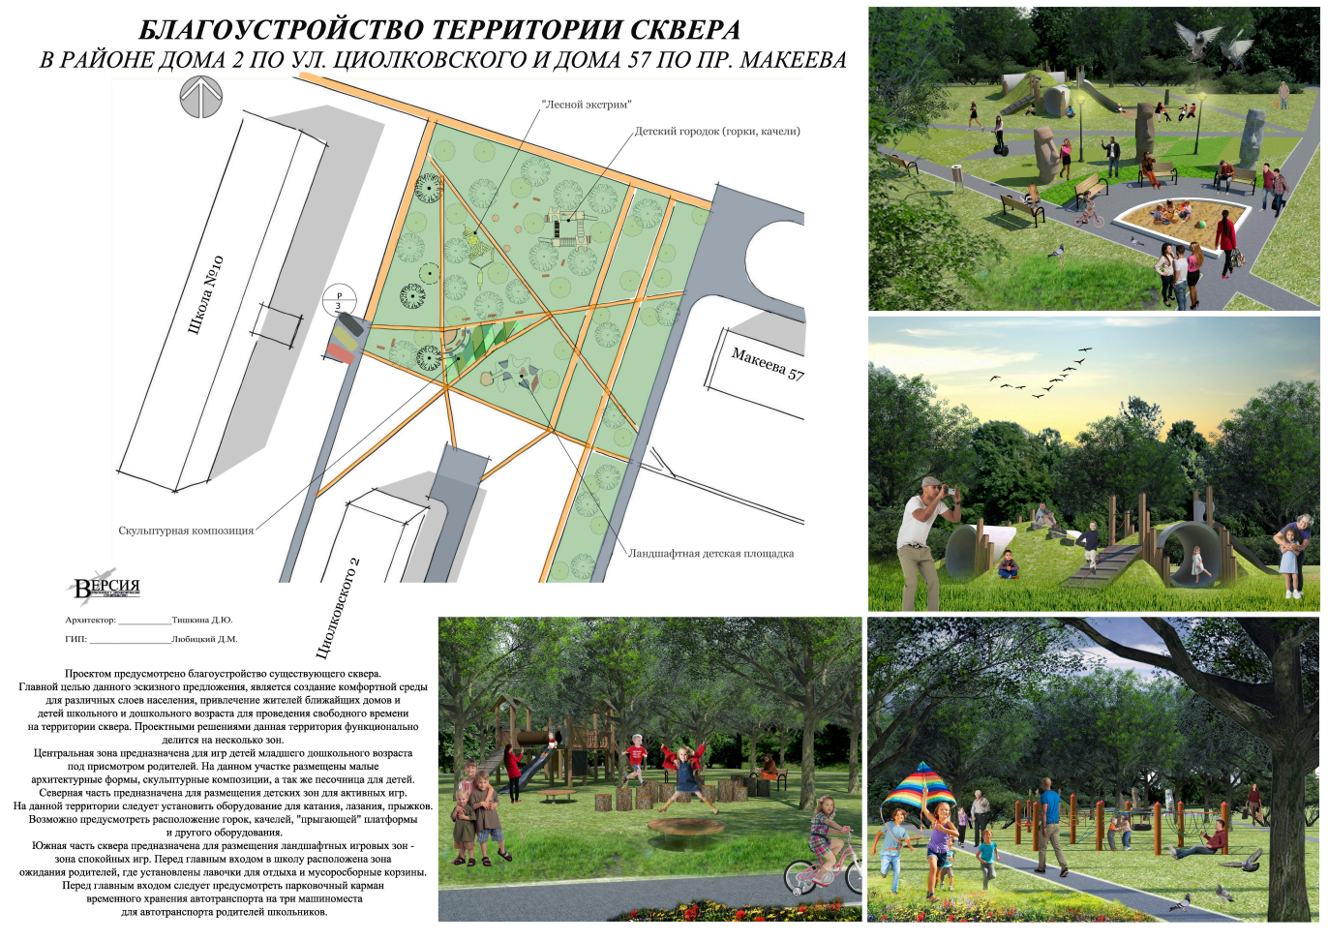
В 2018 году Проект благоустройства сквера в районе школы № 10, к которому также примыкают детский сад № 50 и спортшкола № 4, был вынесен на голосование в день выборов Президента РФ. За него отдали свои голоса 1211 человек. К сожалению, в число проектов-лидеров по числу отданных за них голосов мы не попали. Однако, благодаря наличию проектно-сметной документации и софинансированию со стороны депутата, проект был включен в программу, и работы были выполнены.

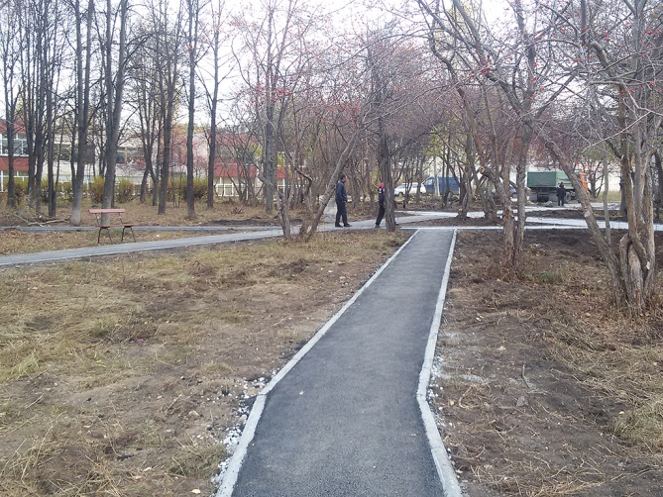
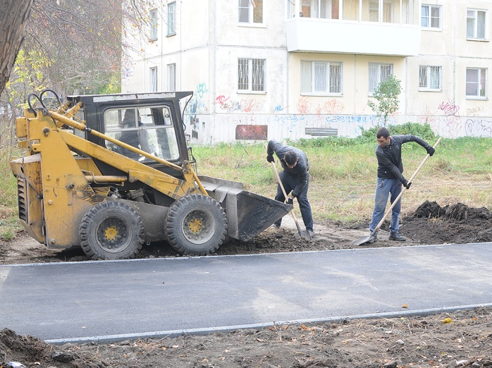
На благоустройство было направлено 900 тысяч рублей из средств депутата и около 2-х миллионов по областной программе «Добрые дела». В сквере, который был заложен выпускниками школы в 1975 году и пришел в запустение за последние десятилетия, были проведены работы по расчистке территории от лишней растительности, снесены старые больные деревья. Проложены асфальтированные дорожки, установлены скамьи, песочницы для детей, малые архитектурные формы и тренажеры, выполнен водоотвод и освещение территории.

Помимо этого крупного проекта, были также установлены детские городки во дворах домов № 44 и 63 по проспекту Макеева.

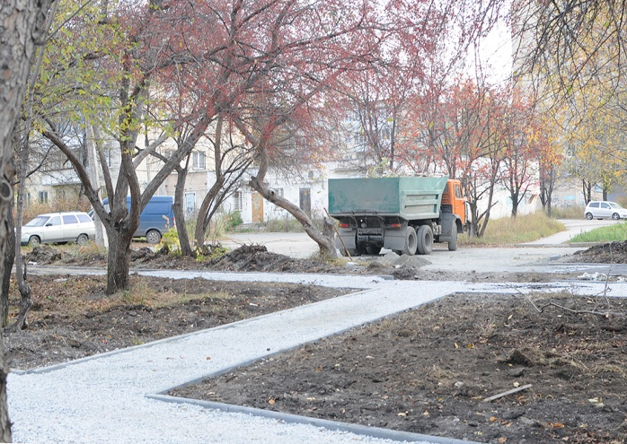
На протяжении всего созыва я ставил перед администрацией Миасского округа вопрос о необходимости строительства линии наружного освещения в новом микрорайоне машгородка на выезде в сторону Карабаша. Решить давнюю проблему удалось в 2019 году усилиями компании ИБК, которая затем передала этот объект городу.
Хочу отметить, что все позитивное, что происходило в округе за последнее время, – плод усилий деятельных миасцев, которые обращались ко мне как к депутату и в администрацию округа с конкретными проектами и предложениями. В том, что на месте недавно еще заброшенной пришкольной территории сейчас асфальтированные аллеи, скамейки и спортивные тренажеры, – заслуга жителей, которые активно голосовали за проект благоустройства территории у школы № 10. По обращениям жителей до администрации доведены просьбы о своевременной уборке территории, а накануне первого сентября было оперативно установлены ограждения, чтобы машины не ездили по тротуарам.

Высокую активность проявили жители округа и при голосовании за проекты благоустройства общественных территорий – сквера Высоцкого. В 2019 году часть работ уже была выполнена.
В оперативном режиме было отработано еще одно пожелание жителей округа: перед началом 2019-2020 учебного года установили перила на новом мосту через Вторую речку.
Средства из «депутатского фонда» также были направлены на ремонт кровли в школе № 10 и замену линолеума в школе № 23 (по 220 тыс. руб. на каждую школу). Стоит отметить, что руководители образовательных учреждений привлекают родительский актив для выполнения самих работ.
Оставшиеся средства были направлены на благоустройство территории вокруг дома № 44 по пр. Макеева.
В минувшем году на нашем округе также было завершено асфальтирование улицы Циолковского (до Олимпийской), отремонтирован проспект Макеева.
Впервые за много лет – спасибо управлению ЖКХ - выполнен большой объем работ по обрезке деревьев и кустов, причем безотходным методом – срезанные ветви тут же измельчались и использовались как мульча. Производился выкос травы на новых, ранее неухоженных участках.

Заявки на 2020 год сверстаны, и все они продиктованы просьбами жителей. Старшая по дому с улицы Олимпийской, 3 обратила внимание на состояние дворовых проездов, в том числе у магазина «Магнит» (часть работ уже выполнена). Запланирован ремонт проезда к домам № 6 и 8 по улице Циолковского.
Детально проработанный эскизный проект благоустройства представили жители дома № 57 по проспекту Макеева. Документы направлены для включению в программу «Комфортная городская среда». Будем добиваться выделения финансирования для реализации проекта.
К сожалению, пока «подвисли» вопросы по благоустройству территории около дома № 5 по ул. Олимпийской и детскому городку по пр. Макеева, 54. Средства у депутата есть, а права их использовать на придомовой территории пока нет. Вопрос – за администрацией МГО.

Хотелось бы до конца созыва сдвинуть с места проблемы, касающиеся не только жителей округа № 1: это продление троллейбусной линии до новых микрорайонов на севере машгородка и ремонт моста в пос. Северные Печи, через который сегодня не ходит общественный транспорт.

Помимо решения вопросов непосредственно в избирательном округе, продолжаю работать в комиссиях по законности и регламенту, особое внимание уделяя документам, касающимся исполнения и формирования бюджета, контроля за расходованием бюджетных средств, стратегическим проектам развития округа, вопросам использования земельных ресурсов и имущества. Работа в комиссиях позволяет решать задачи, касающиеся Миасского округа в целом. Большинство правовых актов, которые готовит администрация и которые затем корректируют и принимают депутаты, проходит через комиссию по законности и правопорядку.

Напоминаю, что определенных часов приема избирателей у меня нет, оперативно договариваемся о времени и встречаемся. Записаться можно по телефону 53-11-73.

Ваш депутат И. В. Войнов.

